ผลการปฏิบัติงานป้องกันปราบปราม ประจำเดือนธันวาคม 2567
ประจำปีงบประมาณ พ.ศ. 2568
สถานีตำรวจภูธรมะค่า
วันที่ 3 ธ.ค.2567 ร.ต.อ.บุญเสริม มะประไพ ร้อยเวร20 ได้รับแจ้งจาก 191 ว่ามีเหตุเมาอาละวาทที่บ้านมะค่า ม.1 ต.มะค่า อ.กันทรวิชัย จ.มหาสารคาม จึงได้ออกตรวจสอบเหตุดังกล่าว พบ ชายไทยไม่ทราบชื่อ อยู่ในอาการมึนเมา จึงได้แนะนำให้พักผ่อน และได้รับความร่วมมือเป็นอย่างดี เหตุการณ์ทั่วไปปกติ

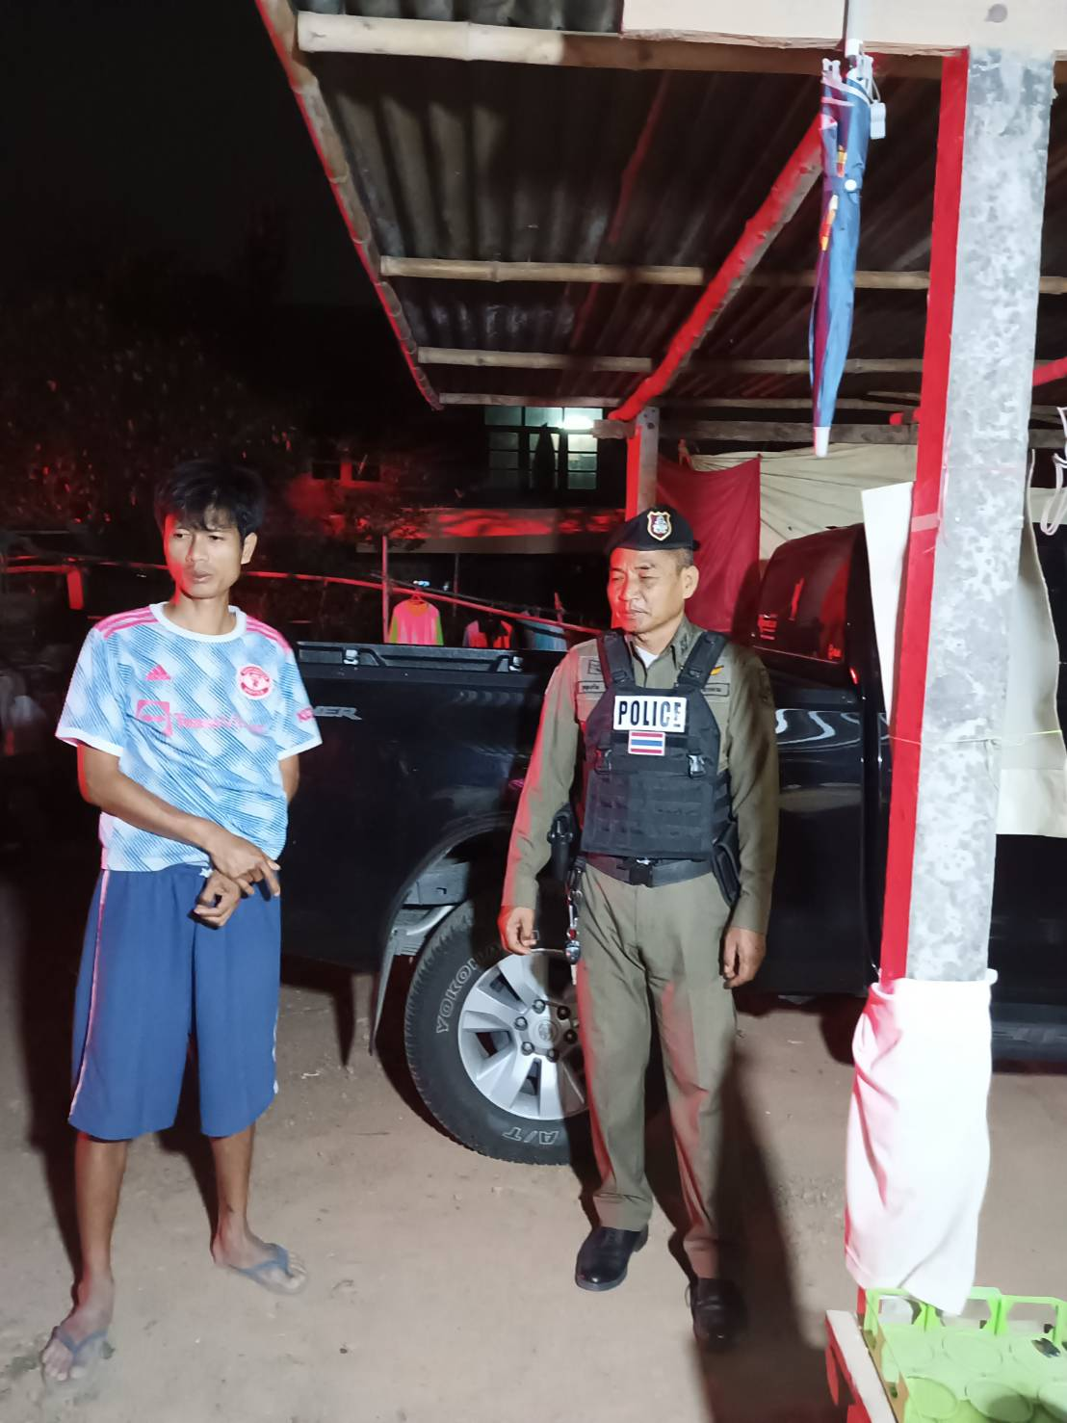

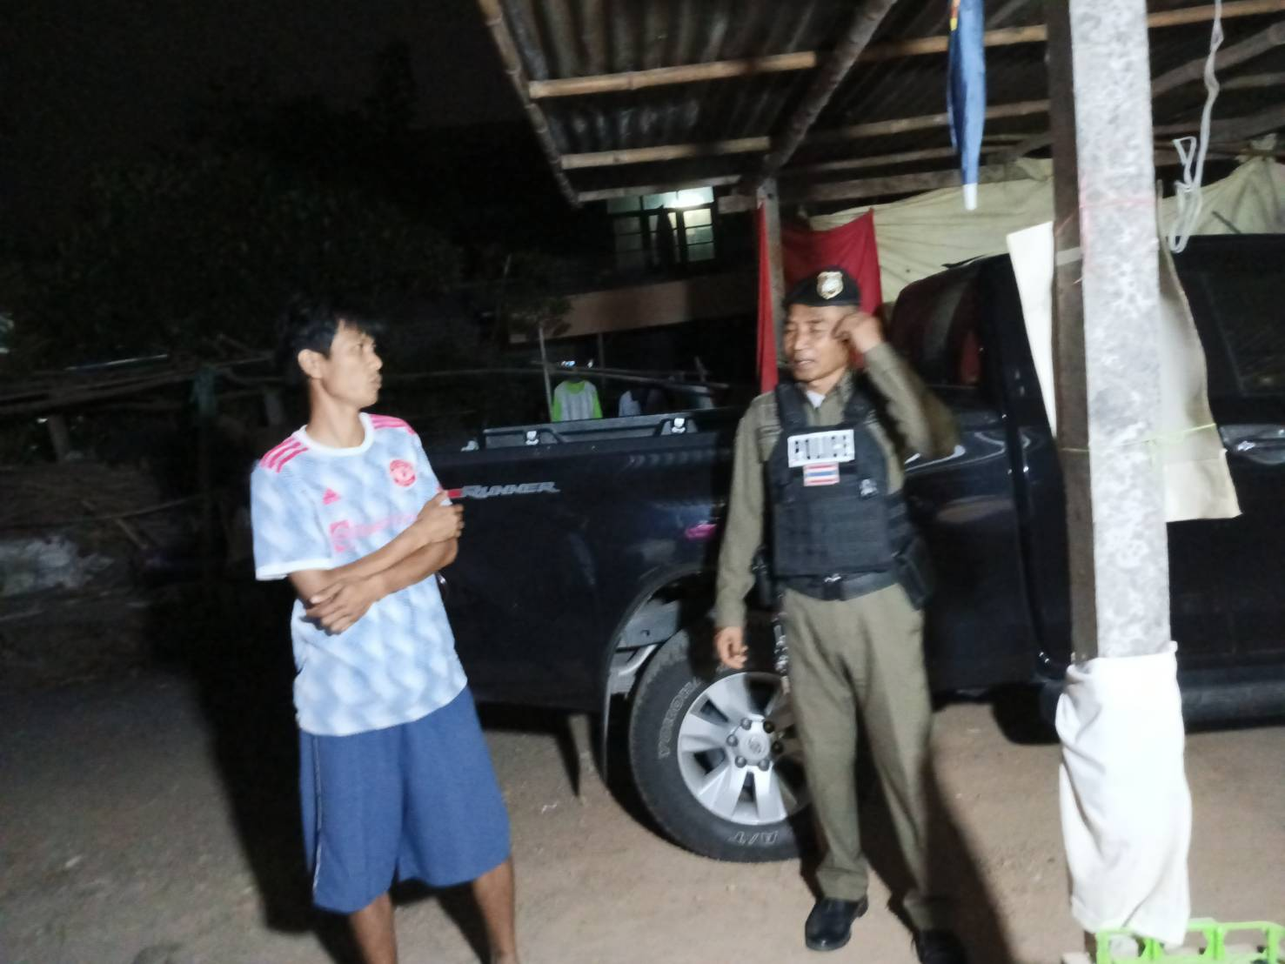

วันที่ 15 ธ.ค..2567 พ.ต.ท.ธัชพล มูลละคร สว.สภ.มะค่า มอบหมายให้ ร.ต.อ.เศกสรรค์ ขันโยธา ร้อยเวร20 พร้อมด้วยสายตรวจ ออก ว.4 รักษาความสงบเรียบร้อยภายในขบวนแห่และรักษาความปลอดภัยภายในงาน เหตุการณ์ทั่วไปปกติ

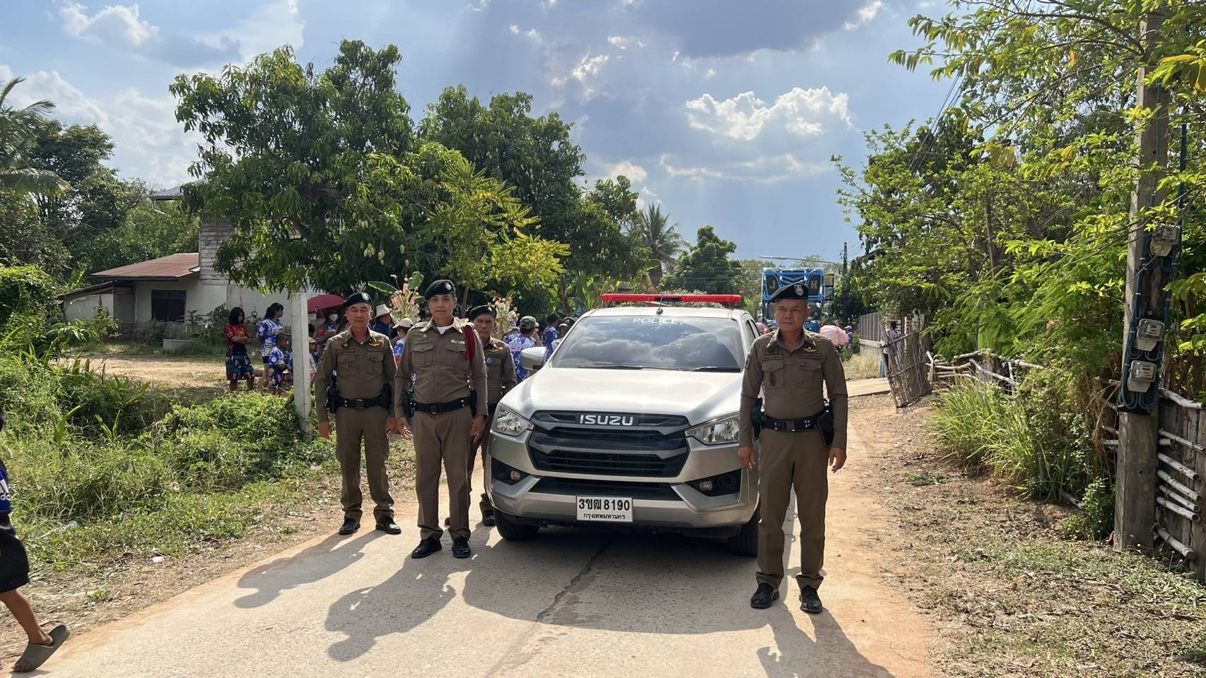

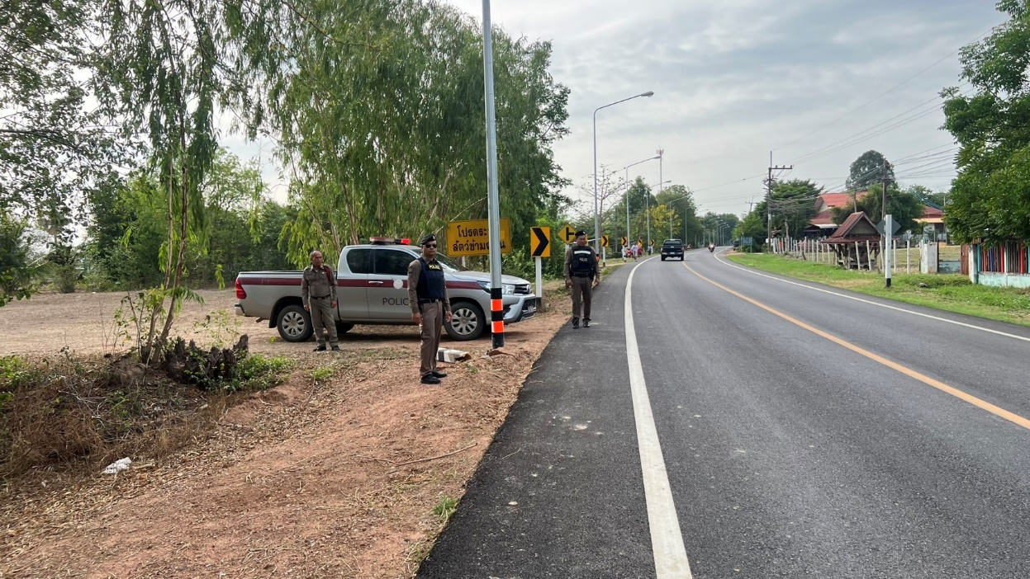

วันที่ 20 ธ.ค.2568 พ.ต.ท.ธัชพล มูลละคร สว.สภ.มะค่า มอบหมายให้ ร.ต.อ.เศกสรรค์ ขันโยธา รอง สวป.สภ.มะค่า ปฏิบัติหน้าที่ร้อยเวร20 ออกให้ความรู้เกี่ยวกับอาชญากรรมออนไลน์ ให้กับนักเรียนโรงเรียนบ้านน้ำใสม่วงวิทยา ต.กุดใส้จ่อ อ.กันทรวิชัย จ.มหาสารคาม เพื่อเป็นการป้องกันที่ใกล้ตัว และได้แนะนำวิธีป้องกันและแก้ไขเมื่อเกิดเหตุการณ์แบบตามที่กล่าวเบื้องต้น

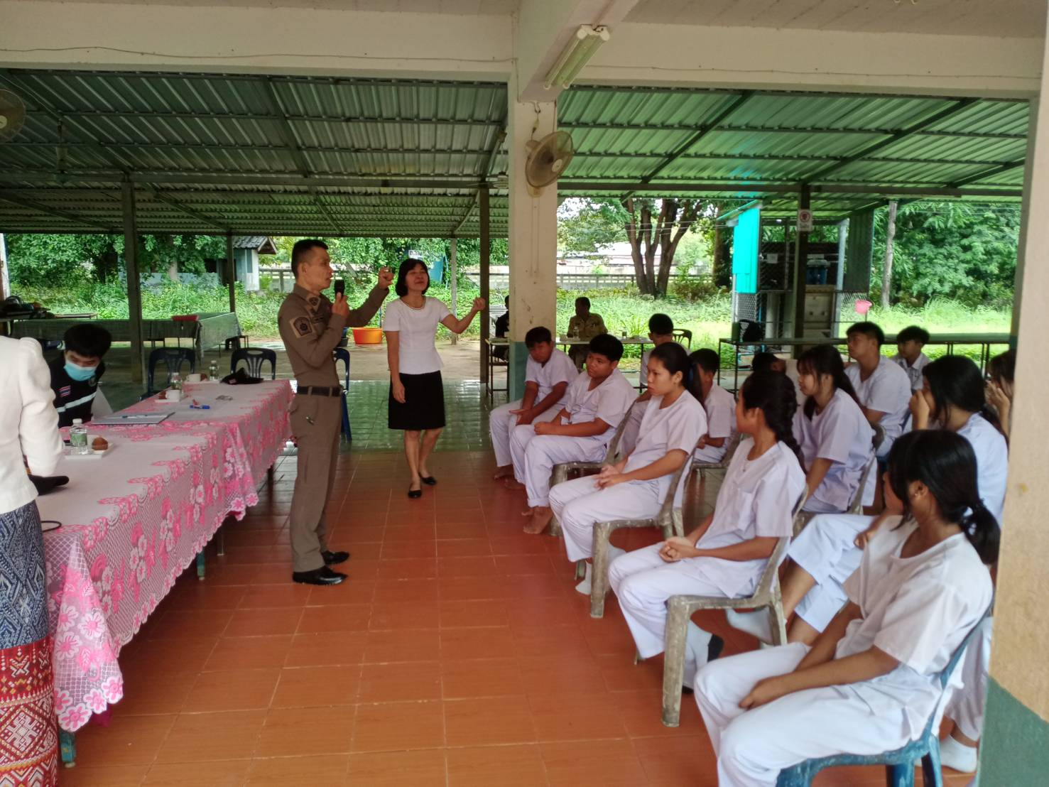

วันที่ 22 ธ.ค.2568 พ.ต.ท.ธัชพล มูลละคร สว.สภ.มะค่า มอบหมายให้ ร.ต.อ.เศกสรรค์ ขันโยธา รอง สวป.สภ.มะค่า ปฏิบัติหน้าที่ร้อยเวร20 ออก ว.4 กวดล้างการแข่งรถในทางตามคำสั่งของผู้บังคับบัญชา ได้จับกุมรถจักรยานยนต์ท่อเสียงดัง ตามที่ประชาชนแจ้งมา และได้ดำเนินการว่ากล่าวตักเตือนเยาวชนและแนะนำให้นำท่อมาเปลี่ยน และได้ทำการตรวจยึดรถไว้ก่อนเบื้องต้น

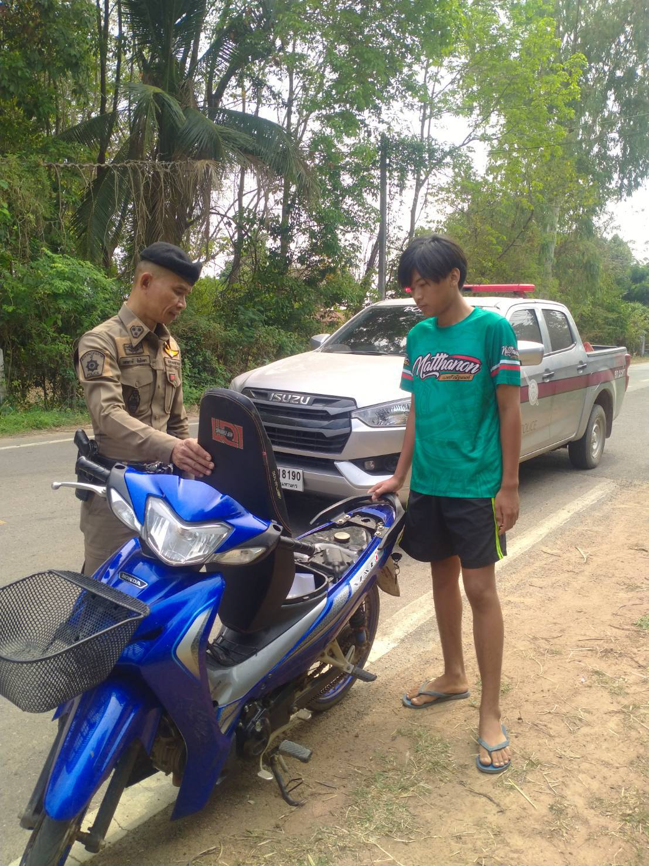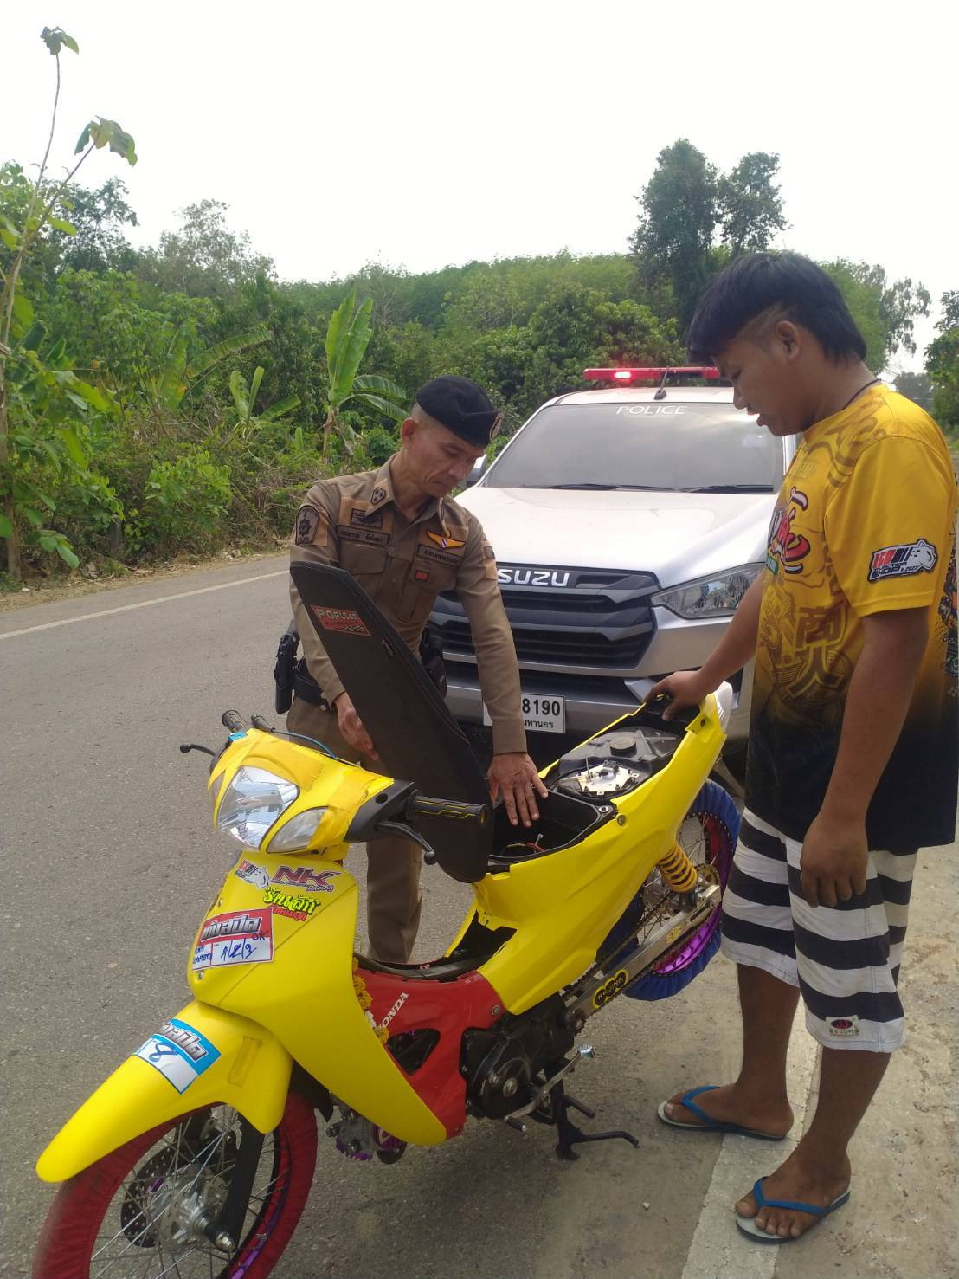

วันที่ (30 ธ.ค.2567 ) พ.ต.ท.ธัชพล มูลละคร สว.สภ.มะค่า ได้ประชุมและปล่อยแถวพร้อมชี้แจงก่อนออกปฏิบัติหน้าที่ รักษาความปลอดภัยในงานมหรสพ( หมอลำ) งานส่งท้ายปีเก่าต้อนรับปีใหม่ ที่บ้านมะค่า ม.1 ต.มะค่า อ.กันทรวิชัย จ.มหาสารคาม เหตุการณ์ทั่วไปปกติ

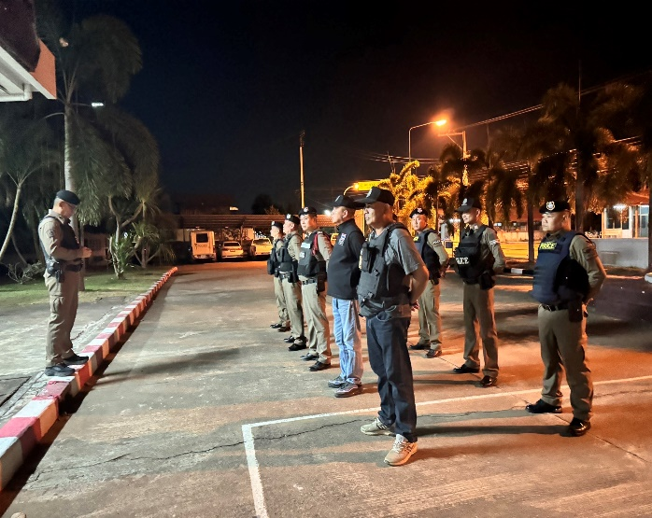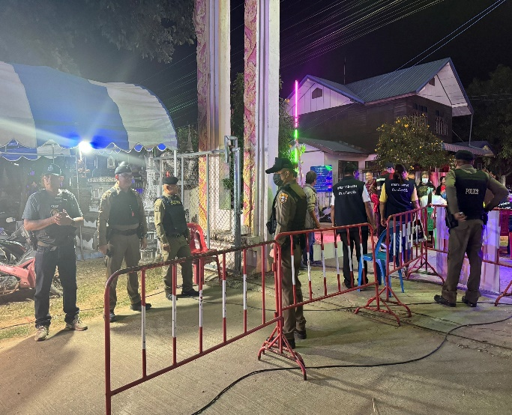

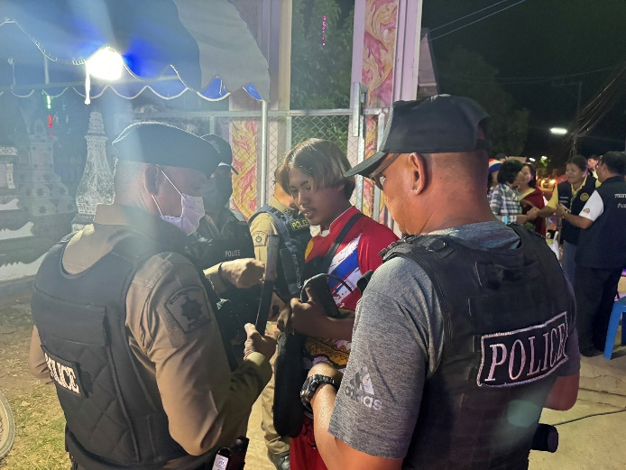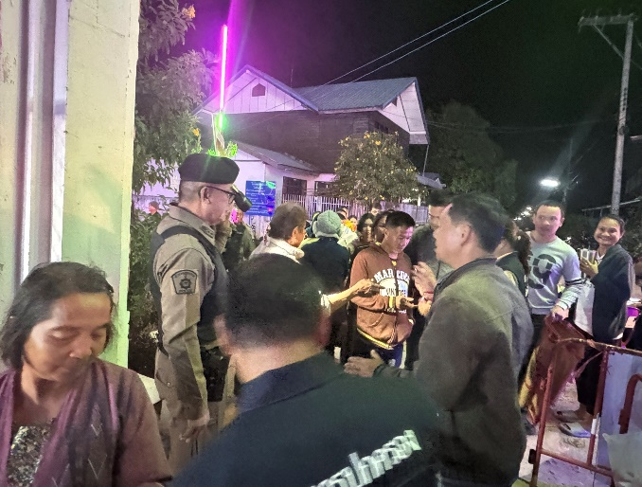

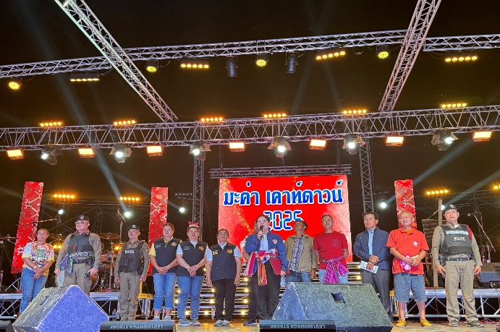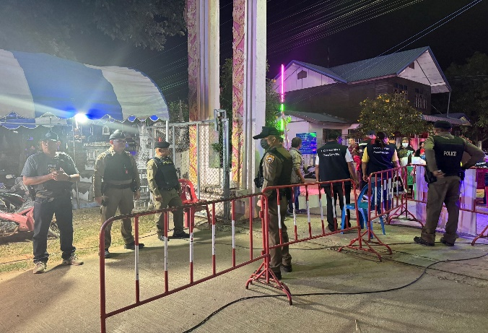

วันที่ (31 ธ.ค.2567 ) พ.ต.ท.ธัชพล มูลละคร สว.สภ.มะค่า มอบหมายให้ ร.ต.อ.เศกสรรค์ ขันโยธา รอง สวป.ฯปฏิบัติหน้าที่ร้อยเวร20 พร้อมด้วยสายตรวจ ออก ว.4 อำนวยความสะดวกการจราจรและรักษาความปลอดภัย ขบวนรถแห่ งานบุญปีใหม่ บ้านม่วง ม.8 ต.กุดใส้จ่อ อ.กันทรวิชัย จ.มหาสารคาม เหตุการณ์ณ์ทั่วไปปกติ

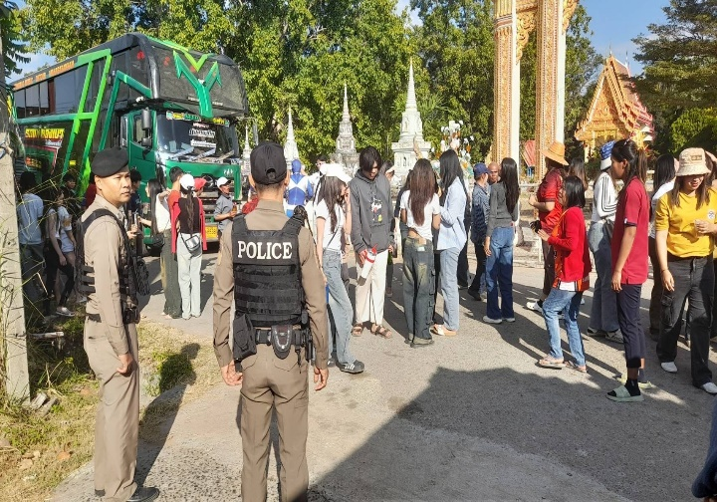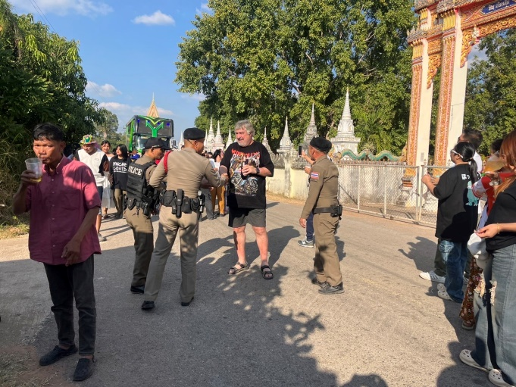

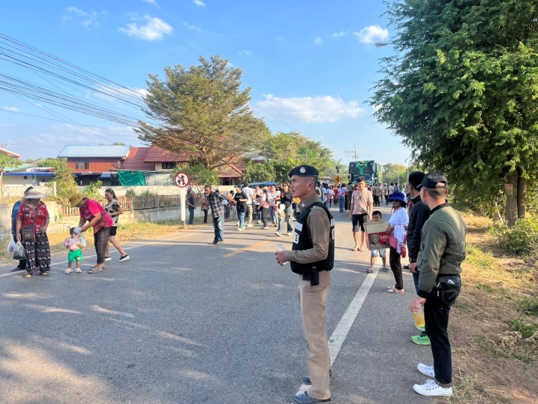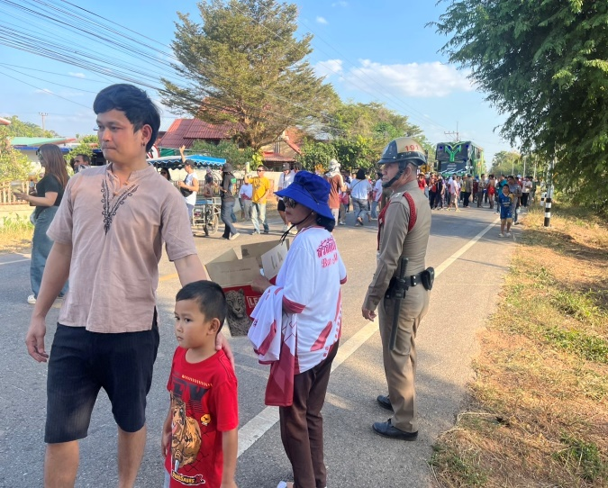

วันที่ (31 ธ.ค.2567 ) พ.ต.ท.ธัชพล มูลละคร สว.สภ.มะค่า ได้ประชุมและปล่อยแถวและชี้แจงข้อราชการก่อนปฏิบัติหน้าที่ตั้งจุดกวดขันวินัยจราจรในช่วงเทศกาลส่งท้ายปีเก่าต้อนรับปีใหม่ ที่แยกต้นแต้ บ้านมะค่า ม.1 ต.มะค่า อ.กันทรวิชัย จ.มหาสารคาม และได้ตรวจรถที่สัญจรไปมาพร้อมทั้งแนะนำเมาไม่ขับ ขับขี่ปลอดภัย และแนะนำการปฏิบัติเกี่ยวกับกฎหมายจราจรให้ถูกต้อง เหตุการณ์ทั่วไปปกติ

